Nolikums

atklātam konkursam

“Vēsturisko mēbeļu, interjera priekšmetu un to kopiju iegāde”

(Iepirkuma identifikācijas Nr. LVPK/2016/16)

Rīga, 2016

I.Vispārīga informācija

- Informācija par iepirkumu:
  - Iepirkuma procedūras nolikums (turpmāk - Nolikums) ir sagatavots ievērojot Publisko iepirkumu likuma un citu publisko iepirkumu regulējošo normatīvo aktu prasības. Nolikumā un tā pielikumos ietvertie iepirkuma procedūras norises noteikumi ir piemērojami kopsakarā ar minētajā likumā ietverto regulējumu. Ja nolikumā ietvertie formulējumi nav viennozīmīgi izprotami, tie interpretējami saskaņā ar Publisko iepirkumu likumu.
- Iepirkuma identifikācijas numurs: LVPK/2016/16
- Ziņas par pasūtītājiem, iepirkuma priekšmetu un norēķinu kārtību:
  - Pasūtītājs: Latvijas Valsts prezidenta kanceleja:
Reģ. Nr. 90000038578
Adrese: Rātslaukums 7, Rīgā, LV-1900;
  - Pasūtītāja kontaktpersona: Linda Puķīte, e-pasts: Linda.Pukite@president.lv.
  - Iepirkuma priekšmeta apraksts un apjoms: CPV kods: 39100000-CPV. Iepirkuma priekšmets ir vēsturisko mēbeļu un to kopiju iegāde. Iepirkuma priekšmets tiek dalīts daļā:
    - Iepirkuma 1.daļa “Vēsturisko mēbeļu un to kopiju iegāde”;
    - Iepirkuma 2.daļa “Interjera priekšmeti Rīgas pils istabai”;
    - Iepirkuma 3.daļa “Interjera priekšmeti Zilajam foajē”;
    - Iepirkuma 4.daļa “Interjera priekšmeti Ģerboņu zālei”.
  - Norēķinu kārtība: Pasūtītājs veic priekšapmaksu 20% apmērā no iepirkuma līguma kopējās summas (ieskaitot pievienotās vērtības nodokli) 10 (desmit) kalendāro dienu laikā no brīža, kad Piegādātājs ir iesniedzis šādus dokumentus:
a) Kredītiestādes vai apdrošināšanas sabiedrības izsniegtu priekšapmaksas garantiju 20% apmērā no iepirkuma līguma summas (vai priekšapmaksas summas, ja tā ir mazāka nekā 20% no iepirkuma līguma summas);
b) Piegādātāja sagatavotu rēķinu par priekšapmaksu.
Atlikušās iepirkuma līguma summas samaksu pasūtītājs veiks pēc iepirkuma līgumā paredzēto preču izgatavošanas, piegādes un uzstādīšanas atbilstoši iepirkuma līguma noteikumiem, pieņemšanas - nodošanas akta abpusējas parakstīšanas un attiecīga rēķina saņemšanas no piegādātāja.
- Preču piegādes termiņš: atbilstoši pretendenta piedāvājumam, bet ne ilgāk kā 2016.gada 18.decembris.
- Piedāvājuma iesniegšanas un atvēršanas vieta, datums, laiks un kārtība:
  - Piedāvājums jāiesniedz līdz 2016. gada 3.oktobrim, plkst. 10:00, Latvijas Valsts prezidenta kancelejā, Pils laukumā 3, Rīga, LV-1900, personīgi vai atsūtot pa pastu.
  - Nosūtot piedāvājumu pa pastu, pretendents uzņemas atbildību par piedāvājuma saņemšanu Nolikuma 5.1. punktā norādītajā termiņā.
  - Pēc piedāvājumu iesniegšanas noteiktā termiņa beigām piedāvājumi netiek pieņemti, pa pastu saņemtie piedāvājumi neatvērti tiek nosūtīti atpakaļ Piegādātājam.
  - Piedāvājumu atvēršanas sanāksme notiks 2016.gada 3.oktobrī, plkst.10.00, Latvijas Valsts prezidenta kancelejas telpā Pils laukums 3, Rīgā.
- Papildus informācijas pieprasīšana un sniegšana:
  - Jautājumi par Nolikumu iesniedzami rakstiskā veidā, nosūtot pa pastu uz adresi: Latvijas Valsts prezidenta kanceleja, Pils laukums 3, Rīga, LV-1900 un e-pastu: Linda.Pukite@president.lv.
  - Pasūtītājs nodrošina brīvu elektronisku pieeju iepirkuma dokumentiem Pasūtītāja mājaslapā www.president.lv sadaļā “Iepirkumi”. Papildus informācija tiek sniegta Publisko iepirkumu likumā noteiktajos termiņos un kārtībā.
  - Pretendentiem ir pienākums sekot informācijai, kas tiks publicēta Pasūtītāja mājaslapā sakarā ar šo iepirkumu.
- Pretendents
Ja piedāvājumu iesniedz personu grupa (piegādātāju apvienība), iesniedzamo dokumentu paketei ir jāpievieno sadarbības līgums, kurā noteikts, ka visi personu grupas (piegādātāju apvienības) dalībnieki kopā un atsevišķi ir atbildīgi par līguma izpildi un jābūt norādītam galvenajam dalībniekam, kas pārstāvēs personu grupu (piegādātāju apvienību) konkursā un dalībnieku vārdā parakstīs piedāvājuma dokumentus. Sadarbības līgumā obligāti ir jābūt fiksētam, kādas personas ir apvienojušās personu grupā (piegādātāju apvienībā), katras personu grupas (piegādātāju apvienības) dalībnieka veicamo darbu apjomam, apliecinājumam, ka gadījumā, ja personu grupa (piegādātāju apvienība) tiks noteikta par konkursa uzvarētāju, piegādātāju apvienība normatīvajos aktos noteiktā kārtībā reģistrēs pilnsabiedrību ar pilnu atbildību katram no biedriem.

II. PRASĪBAS PIEDĀVĀJUMA NOFORMĒJUMAM UN IESNIEGŠANAI

- Pretendents ir tiesīgs iesniegt tikai vienu piedāvājuma variantu. Ja kāda iepirkuma pozīcija atbilstoši Tehniskajai specifikācijai netiks piedāvāta, piedāvājums tiks uzskatīts par neatbilstošu un tiks noraidīts.
- Piedāvājumam pilnībā jāatbilst Nolikumā un tā pielikumos minētajām prasībām.
- Piedāvājumu iesniedz vienā oriģinālā eksemplārā.
- Piedāvājums ir jāiesniedz aizlīmētā iepakojumā. Uz iepakojuma jānorāda šāda informācija:

Latvijas Valsts prezidenta kanceleja
Pils laukums 3, Rīga, LV-1900

pretendenta nosaukums, juridiskā adrese un tālrunis

piedāvājums atklātā konkursā
“Vēsturisko mēbeļu, to kopiju un interjera priekšmetu iegāde”
identifikācijas Nr. LVPK/2016/16
Neatvērt līdz piedāvājumu atvēršanas sanāksmei.

- Piedāvājumi jāiesniedz datordrukā, latviešu valodā. Ja pretendents iesniedz dokumentus svešvalodā, tiem jāpievieno paraksttiesīgās vai pilnvarotās personas (pievienojot pilnvaru) apliecināts tulkojums latviešu valodā.
- Pretendents pirms piedāvājuma iesniegšanas termiņa beigām var grozīt vai atsaukt iesniegto piedāvājumu.
- Visi piedāvājuma pielikumi ir tā neatņemamas sastāvdaļas.
- Piedāvājumu paraksta Pretendenta paraksttiesīgā persona vai pilnvarotā persona (pievienojot pilnvaru).
- Piedāvājuma oriģināls jāiesniedz iesietā sējumā. Sējums ietver piedāvājuma dokumentāciju un tas jāsakārto šādā secībā: pieteikums, atlases dokumenti, finanšu piedāvājums, tehniskais piedāvājums. Katalogi, bukleti un brošūras, kas nav piedāvājuma sastāvdaļa, var tikt iesniegti atsevišķi. Sējumam jābūt caurauklotam, ar numurētām lapām, pievienojot klāt satura rādītāju, piedāvājumā pievienoto dokumentu kopijām jābūt apliecinātām normatīvajos aktos noteiktajā kārtībā.
- Visai Pretendenta piedāvājumā sniegtai informācijai ir jābūt patiesai. Ja iepirkuma komisijai rodas šaubas par Pretendenta piedāvājumā sniegto informācijas patiesību vai dokumenta kopijas autentiskumu, tai ir tiesības pieprasīt, lai Pretendents apstiprina informāciju un/vai, uzrāda apstiprinoša dokumenta oriģinālu vai iesniedz apliecinātu dokumenta kopiju.
- Nolikuma 17.punktā minētie dokumenti ir jāiesniedz Pasūtītāja norādītajā termiņā.

III. PRETENDENTA IZSLĒGŠANAS NOTEIKUMI, PRASĪBAS PRETENDENTAM, PRETENDENTA IESNIEDZAMIE DOKUMENTI

- Pasūtītājs neizskata Pretendenta piedāvājumu un izslēdz Pretendentu no turpmākās dalības iepirkuma izvērtēšanā šādos gadījumos:
  - Publisko iepirkumu likuma 39.¹ pantā paredzētajos gadījumos un kārtībā.
  - Pretendents neatbilst Nolikuma 20.punkta prasībām.
  - Pretendenta iesniegtais piedāvājums neatbilst nolikuma, tajā skaitā Tehniskās specifikācijas prasībām.

- Pretendenta kvalifikācijas prasības un iesniedzamie dokumenti:

Atlases prasības | Atlases dokumenti
- Pretendenta pieteikums par piedalīšanos Atklātā konkursā | - Pretendents pieteikums par piedalīšanos Atklātā konkursā, kas jāparaksta pretendenta pārstāvim ar pārstāvības tiesībām vai tā pilnvarotai personai (1.pielikums).  - LR Uzņēmumu reģistra izziņā norādītās pretendenta amatpersonas ar pārstāvības tiesībām, izdota pilnvara (oriģināls vai apliecināta kopija) citai personai parakstīt piedāvājumu, ja tā atšķiras no LR Uzņēmumu reģistra izziņā norādītās.  - Ja pretendents ir piegādātāju apvienība un sabiedrības līgumā nav atrunātas pārstāvības tiesības, pieteikuma oriģināls jāparaksta katras personas, kas iekļauta piegādātāju apvienībā, pārstāvim ar pārstāvības tiesībām.
- Pretendentam pēdējo 3 (trīs) gadu laikā līdz piedāvājuma iesniegšanas dienai ir pieredze vēsturisko stilu mēbeļu piegādē (ja pretendents iesniedz piedāvājumu iepirkuma 1.daļā) vai citu vēsturisku interjera priekšmetu piegādē (ja pretendents iesniedz piedāvājumu iepirkuma 2., 3., un 4.daļā) vismaz vienam pretendentam.  Ja pretendents ir dibināts vēlāk, tad pretendenta pieredzei jāatbilst iepriekš minētajai prasībai attiecīgi īsākā laikā. | - Apliecinājums par pretendenta pieredzi vēsturisku mēbeļu un/vai vēsturisku interjera priekšmetu piegādē ne vairāk kā 3 (trīs) iepriekšējos gados (3.pielikums).  - Ja piedāvājumu iesniedz personālsabiedrība vai personu (piegādātāju) grupa, apliecinājumu iesniedz par personālsabiedrības vai grupas dalībnieku, kurš tiek piesaistīts, lai izpildītu 20.2. punktā norādīto prasību (3.pielikums).  - Ja pretendents balstās uz personas iespējām, lai apliecinātu, ka tā kvalifikācija atbilst Atklāta konkursa nolikuma 20.2.punktā noteiktajai prasībai, pretendents iesniedz apliecinājumu par minēto personu (3.pielikums).

  - Izziņas un citus dokumentus, kurus Publisko iepirkumu likumā noteiktajos gadījumos, izsniedz kompetentās institūcijas, komisija pieņem, un atzīst, ja tie izdoti ne agrāk kā 1 (vienu) mēnesi pirms iesniegšanas dienas.
  - Pretendents kopā ar piedāvājumu iesniedz izdruku no Valsts ieņēmumu dienesta (VID) elektroniskās deklarēšanas sistēmas par pretendenta vai tā piedāvājumā norādīto apakšuzņēmēju vidējām stundas tarifa likmēm profesiju grupās. Gadījumā, ja pretendenta vai tā piedāvājumā norādīto apakšuzņēmēju vidējā stundas tarifa likme, kaut vienā no profesiju grupām pirmajos trijos gada ceturkšņos pēdējo četru gada ceturkšņu periodā līdz piedāvājuma iesniegšanas dienai ir mazāka par 80 procentiem (vai nesasniedz valstī noteikto minimālo stundas tarifa likmi) no darba ņēmēju vidējās stundas tarifa likmes attiecīgajā profesiju grupā valstī minētajā periodā, pretendents kopā ar izdruku iesniedz detalizētu skaidrojumu.

IV. TEHNISKAIS PIEDĀVĀJUMS

- Tehnisko piedāvājumu pretendents iesniedz saskaņā ar tehniskā piedāvājuma formu (4.pielikums), veidlapas pēdējā ailē “Pretendenta piedāvājums” detalizēti aprakstot savu piedāvājumu atbilstoši tehniskās specifikācijas prasībām (aprakstam jāietver visa informācija, lai iepirkuma komisijai būtu iespējams pārliecināties par piedāvājuma atbilstību tehniskās specifikācijas prasībām).

IV. FINANŠU PIEDĀVĀJUMS

- Finanšu piedāvājumu sagatavo atbilstoši finanšu piedāvājuma formai (5.pielikums).
- Piedāvājumam jābūt izteiktam euro. Kopējā piedāvājuma cena ir jānorāda arī pretendenta pieteikuma formā norādītajā sadaļā (1.pielikums). Finanšu piedāvājumā ietver visas izmaksas, kurās iekļauti visi nodokļi un nodevas, ja tādas ir paredzētas (izņemot PVN), visi riski un iespējamie sadārdzinājumi.
- Finanšu piedāvājums ir jāiesniedz arī CD veidā Excel formātā, ievietojot to aploksnē, kurā ievietots piedāvājuma oriģināls.

V. PIEDĀVĀJUMU ATVĒRŠANA, VĒRTĒŠANA UN IZVĒLES KRITĒRIJI

- Piedāvājumu atvēršana:

25.1. Piedāvājumu atvēršanas sanāksme ir atklāta.

25.2. Atklājot piedāvājumu atvēršanas sanāksmi, iepirkumu komisijas priekšsēdētājs klātesošajiem pretendentiem vai to pārstāvjiem paziņo komisijas sastāvu. Sanāksmes laikā iepirkumu komisijas priekšsēdētājs nolasa pretendentu sarakstu, kas iesnieguši piedāvājumu.
  - Pēc pretendentu paziņošanas katrs iepirkumu komisijas loceklis paraksta apliecinājumu, ka nav tādu apstākļu, kuru dēļ varētu uzskatīt, ka viņš ir ieinteresēts konkrēta pretendenta izvēlē vai darbībā. Ja šāds apliecinājums nav parakstīts, iepirkumu komisijas loceklis nedrīkst piedalīties turpmākajā iepirkumu komisijas darbā. Iepirkumu komisijas sekretārs tos pievieno attiecīgajam komisijas sēdes protokolam.
  - Pēc Nolikuma 25.5.punktā minētā apliecinājuma parakstīšanas iepirkumu komisija atver piedāvājumus to iesniegšanas secībā.
  - Pēc piedāvājumu atvēršanas iepirkumu komisija:
    - nosauc pretendentu,
    - nosauc piedāvājuma iesniegšanas datumu un laiku,
    - piedāvāto līgumcenu.
  - Kad visi piedāvājumi atvērti un nosaukta Nolikuma 25.7.punktā minētā informācija, piedāvājumu atvēršanas sanāksme tiek slēgta.
  - Piedāvājumu atvēršanas sanāksme tiek protokolēta.
  - Iepirkuma komisija piedāvājumu atvēršanas sanāksmes protokola kopiju izsniedz 3 (trīs) darbdienu laikā pēc Pretendenta rakstiska pieprasījuma saņemšanas.
- Piedāvājumu vērtēšana:
  - Piedāvājumu vērtēšana tiks veikta katrā iepirkuma daļā atsevišķi, šādā kārtībā:
    - Pretendenta piedāvājuma dokumentu atbilstības pārbaude Nolikumā ietvertajām noformēšanas prasībām. Neatbilstošie piedāvājumi var tikt izslēgti no tālākās vērtēšanas, ja Pasūtītājs konstatēs, ka neatbilstība būtiski ietekmē piedāvājuma izvērtēšanas iespējas un lēmuma pieņemšanu;
    - Pretendentu atlase. Pretendenta atlases (kvalifikācijas) dokumentu atbilstības Nolikuma prasībām pārbaude. Neatbilstošie piedāvājumi tiks izslēgti no tālākās vērtēšanas.
    - Pretendenta tehniskā piedāvājuma atbilstības nolikuma Tehniskās specifikācijas prasībām pārbaude. Iepirkuma komisija pārliecinās, vai tehniskais piedāvājums ir iesniegts atbilstoši Nolikuma 21.punkta noteikumiem un piedāvātais priekšmets (-i) atbilst tehniskajā specifikācijā norādītajām prasībām. Ja tehniskais piedāvājums neatbilst norādītajām prasībām, piedāvājums tiks uzskatīts par neatbilstošu. Neatbilstošie piedāvājumi tiks izslēgti no tālākās vērtēšanas.
    - Pretendenta Finanšu piedāvājuma izvērtēšana un aritmētisko kļūdu pārbaude. Iepirkuma komisija pārbauda vai pretendenta finanšu piedāvājums ir sagatavots atbilstoši nolikuma 22. – 24.punkta noteikumiem. Ja finanšu piedāvājums neatbilst norādītajām prasībām, piedāvājums tiks uzskatīts par neatbilstošu.
    - Iepirkuma komisija ir tiesīga labot aritmētiskās kļūdas Pretendenta Finanšu piedāvājumā, informējot Pretendentu par kļūdu labojumiem.
  - Aritmētiskās kļūdas piedāvājumos tiek labotas šādi:
    - ja atšķiras skaitļi vārdos no skaitļiem ciparos, vērā tiks ņemti skaitļi vārdos;
    - ja atšķiras vienības cena no kopējās cenas, kas iegūta, reizinot vienības cenu ar skaitu, vērā tiks ņemta vienības cena un kopējā cena tiks labota.
    - ja piedāvājumā konstatēta aritmētiska kļūda nodokļu aprēķināšanā, komisija to labo atbilstoši nodokļu likumos noteiktajai nodokļu aprēķināšanas kārtībai.
- Piedāvājuma izvēle. Piedāvājuma izvēles kritērijs ir saimnieciski izdevīgākais piedāvājums. Piedāvājumi tiks vērtēti atbilstoši tālāk norādītajiem vērtēšanas kritērijiem:

Kritērijs | Punkti | Algoritms
Cena | 70 | Maksimālo punktu skaitu piešķir piedāvājumam ar viszemāko cenu, pārējiem piedāvājumiem punktus aprēķina saskaņā ar šādu formulu:  Viszemākā piedāvātā cena ÷ Vērtējamā piedāvājuma cena 60  (Vērtējumu nosaka ar precizitāti divas zīmes aiz komata)
Piedāvātā mēbeļu komplekta atbilstība Rīgas pils interjeram | 30 | Iepirkuma komisija, pamatojoties uz eksperta atzinuma, vērtēs piedāvātā priekšmeta (-u) atbilstību Rīgas pils interjeram. Katrs komisijas loceklis veic pretendentu piedāvājumu vērtēšanu 10 baļļu sistēmā. Tiek noteikts vidējais vērtējums, un pēc tam aprēķināti iegūtie punkti atbilstoši noteiktajam kritērija īpatsvaram.

VI. IEPIRKUMA KOMISIJAS TIESĪBAS UN PIENĀKUMI

- Iepirkuma komisijas tiesības un pienākumi:
  - Piedāvājumu izvērtēšanu veic iepirkuma komisija. Nepieciešamības gadījumā, iepirkuma komisija pieaicina ekspertu(us).
  - Piedāvājumu izvērtēšanā iepirkuma komisija pārbauda to atbilstību atklātā konkursa nolikumā paredzētajiem noteikumiem, izvirzītajām prasībām, tehniskajai specifikācijai un finanšu piedāvājumam.
  - Iepirkuma komisijai ir tiesības atteikties no tālākas piedāvājuma izvērtēšanas, ja tiek konstatēts, ka piedāvājums neatbilst kādai no šajā atklātā konkursā noteiktajām prasībām.
  - Pēc piedāvājumu izvērtēšanas iepirkuma komisija pieņem vienu no šādiem lēmumiem:
    - atzīt kādu no pretendentiem par atklāta konkursa uzvarētāju konkrētajā iepirkuma daļā;
    - par atklāta konkursa izbeigšanu, neizvēloties nevienu no pretendentiem, ja atklātā konkursā nav iesniegti piedāvājumi, vai arī iesniegtie piedāvājumi neatbilst noteiktajām prasībām.
  - Pasūtītājs var jebkurā brīdī pārtraukt iepirkuma procedūru, ja tam ir objektīvs pamatojums.
  - Ja iepirkuma komisija konstatē, ka konkrētais piedāvājums ir nepamatoti lēts kādā no iepirkuma daļām, iepirkuma komisija pirms šī piedāvājuma noraidīšanas rakstveidā pieprasa Pretendentam detalizētu paskaidrojumu par būtiskajiem piedāvājuma nosacījumiem.
  - Ja iepirkuma komisija konstatē, ka pretendents nav pierādījis, ka tam ir pieejami tādi piedāvājuma nosacījumi, kas ļauj noteikt tik zemu cenu, iepirkumu komisija atzīst piedāvājumu konkrētajā iepirkuma daļā par nepamatoti lētu un tālāk to neizskata.
  - Ja iepirkuma komisija piedāvājumu vērtēšanas gaitā konstatē, ka iesniegtajos dokumentos ietvertā informācija ir neskaidra vai nepilnīga, tā pieprasa, lai pretendents vai kompetenta institūcija izskaidro vai papildina šajos dokumentos ietverto informāciju. Visas pārējās iepirkuma komisijas tiesības un pienākumus, kas nav atrunāti šajā Nolikumā, regulē Publisko iepirkumu likums un citi spēkā esošie normatīvie akti.

VII. PRETENDENTU, IESPĒJAMO PRETENDENTU UN PIEGĀDĀTĀJU TIESĪBAS UN PIENĀKUMI

- Pretendentu tiesības un pienākumi:

  - Pretendenti, iesniedzot piedāvājumu, vienlaikus apņemas ievērot visus noteiktos nosacījumus, t.sk. dokumentu noformēšanā un iesniegšanā, un precīzi ievērot atklāta konkursa nolikumā tā pielikumos, tai skaitā līguma projektā noteiktās prasības.
  - Pretendentam ir pienākums sniegt atbildes uz iepirkuma komisijas pieprasījumiem par papildu informāciju, iepirkumu komisijas norādītajā termiņā. Ja pretendents nesniedz atbildi uz iepirkumu komisijas uzdotajiem jautājumiem norādītajā termiņā, iepirkumu komisijai ir tiesības izslēgt pretendentu no turpmākas dalības iepirkumā.
  - Pretendenta piedāvājuma iesniegšana atklātam konkursam vienlaicīgi uzskatāma par pretendenta piekrišanu atklāta konkursa nolikuma, tā pielikumu, tai skaitā līguma projekta prasībām.

VIII. CITI NOTEIKUMI

- Citas saistības attiecībā uz atklāta konkursa norisi, kas nav atrunātas šajā Nolikumā, nosakāmas saskaņā ar Latvijas Republikā spēkā esošiem normatīvajiem aktiem.
- Nolikumam pievienoti šādi pielikumi:
1.pielikums – Pieteikuma forma,
2.pielikums – Tehniskā specifikācija,
3.pielikums – Apliecinājuma par pretendenta pieredzi forma,
4.pielikums – Tehniskā piedāvājuma forma,
5.pielikums – Finanšu piedāvājuma forma,
6.pielikums – Līguma projekts.

Iepirkuma komisijas priekšsēdētājs Artis Zaļūksnis

1.pielikums
Atklāta konkursa nolikumam
“Vēsturisko mēbeļu, to kopiju un interjera priekšmetu iegāde”
identifikācijas Nr. LVPK/2016/16

PIETEIKUMS

Piezīme: Konkursa pretendentam jāaizpilda tukšās vietas šajā formā.

Iepirkums: Vēsturisko mēbeļu, to kopiju un interjera priekšmetu iegāde
Identifikācijas Nr. LVPK/2016/16

Kam: Latvijas Valsts prezidenta kanceleja
Rātslaukums 7,
Rīga, LV-1900,
Latvija

Godātā komisija,
- Saskaņā ar Iepirkuma noteikumiem mēs, apakšā parakstījušies, apstiprinām, ka piekrītam atklāta konkursa nolikumam un piedāvājam atklātā konkursā “Vēsturisko mēbeļu, to kopiju un interjera priekšmetu”, LVPK/2016/16, paredzētā pasūtījuma izpildi:

Iepirkuma priekšmets  Iepirkuma 1.daļa “Vēsturisko mēbeļu un to kopiju iegāde” | Piedāvājuma cena euro (bez PVN) | PVN | Piedāvājuma cena euro (ar PVN)

Iepirkuma priekšmets  Iepirkuma 2.daļa “Interjera priekšmeti Rīgas pils istabai” | Piedāvājuma cena euro (bez PVN) | PVN | Piedāvājuma cena euro (ar PVN)

Iepirkuma priekšmets  Iepirkuma 3.daļa “Interjera priekšmeti Zilajam foajē” | Piedāvājuma cena euro (bez PVN) | PVN | Piedāvājuma cena euro (ar PVN)

Iepirkuma priekšmets  Iepirkuma 4.daļa “Interjera priekšmeti Ģerboņu zālei” | Piedāvājuma cena euro (bez PVN) | PVN | Piedāvājuma cena euro (ar PVN)

Paskaidrojums: Pretendents aizpilda informāciju par iepirkuma daļām, kurās tas iesniedz piedāvājumu.

- Ja pretendents ir piegādātāju apvienība:
Nr.  p.k. | personas, kuras veido piegādātāju apvienību nosaukums | Reģistrācijas Nr. | Juridiskā adrese | Atbildības apjoms
- Ja pretendents ir piesaistījis apakšuzņēmējus:
Nr.  p.k. | Apakšuzņēmēja nosaukums | Reģistrācijas Nr. | Juridiskā adrese | Apakšuzņēmējam nododamās līguma daļas apjoms

- Mēs piekrītam iepirkuma procedūras nolikumam pievienotā līguma projekta noteikumiem.
- Mēs apstiprinām, ka pievienotie dokumenti veido šo piedāvājumu.
- Informācija par pretendentu vai personu, kura pārstāv piegādātāju apvienību iepirkuma procedūrā:

Pretendenta nosaukums: _____________________________________________
Reģistrēts:_________________________________________________________
ar Nr. ____________________________________________________________
Juridiskā adrese:____________________________________________________
Biroja adrese: ______________________________________________________
Kontaktpersona: ____________________________________________________
(vārds, uzvārds, amats)
Telefons: __________________________________________________________
E-pasta adrese: _____________________________________________________
Nodokļu maksātāja reģistrācijas Nr.: ____________________________________
Banka: ____________________________________________________________
Kods: _____________________________________________________________
Konts: ____________________________________________________________

Ar šo uzņemos pilnu atbildību par iepirkuma procedūrā iesniegto dokumentu komplektāciju, tajos ietverto informāciju, noformējumu, atbilstību nolikuma prasībām. Sniegtā informācija un dati ir patiesi.
Piedāvājuma dokumentu pakete sastāv no _________ (_____________) lapām.
Paraksts: __________________________________

Vārds, uzvārds: ____________________________
Amats: ___________________________________

Pieteikums piedāvājums sastādīts un parakstīts 2016.gada _____________________.

2.pielikums
Atklāta konkursa nolikumam
“Vēsturisko mēbeļu, to kopiju un interjera priekšmetu iegāde”
identifikācijas Nr. LVPK/2016/16
TEHNISKĀ SPECIFIKĀCIJA

IEPIRKUMA 1.DAĻA
“Vēsturisko mēbeļu un to kopiju iegāde”

1.1. Bīdermeiera stila mēbeļu komplekts Zaļajai zālei T285
Gaišs t. s. “liesmojošā” bērza bīdermeiera stila mēbeļu komplekts, izgatavots pēc Latvijai raksturīgu, kvalitatīvu, pils līmeņa bīdermeiera stila oriģinālu mēbeļu parauga.
Iekārta izgatavojama kā kopija Latvijas Valsts vēstures muzeja ekspozīcijā esošajam bīdermeiera komplektam ar nepieciešamajiem papildinājumiem un korekcijām, atsevišķus komplekta priekšmetus iespējams piedāvāt arī oriģinālus.
Visas komplekta mēbeles izgatavojamas no priedes (finierētās daļas) un māzerainā “liesmainā” bērza masīvkoka, gludajās plaknēs finierējamas ar māzerainā (“liesmainā”) bērza nažfinieri, beicējamas vai kodināmas dzintara dzeltenas, lakojamas ar dabīgo šellaku, pulējamas.
Galdu un konsoļgaldu virsmas (horizontālās plaknes) lakojamas ar mehāniski izturīgu sintētisku laku, noturīgu pret īslaicīgu mitruma un alkohola iedarbību. Šai lakai jābūt tādai, lai galdu virsmas, mehāniski uzpulētas, tonāli un pēc spīduma pakāpes neatšķirtos no dabīgās šellakas pulējuma uz pārējām mēbeļu plaknēm.
Vēsturiskajiem oriģināliem jābūt restaurētiem un lietošanas kārtībā.
Sēdmēbeļu tapsēšanai izmantojams mehāniski izturīgs (nodilumizturība vismaz 30 000 martindeili), kvalitatīvs, bīdermeiera stilam raksturīgs zīda atlasa tipa mēbeļu audums, kura krāsai un rakstam jābūt saderīgiem ar telpas sienu krāsojumu un aizkariem. Pirms pasūtīšanas auduma raksts un krāsa saskaņojami ar pasūtītāju.
Nr. p.k. | Prototipa apraksts | Prototipa nosacīts attēls  (attēliem ir informatīvs raksturs) | Mērv. | Skaits
1. | Trīsvietīga sofa lokāla bīdermeiera stila formās ar tapsētu sēdekli, atzveltni un atliektajiem sānu balstiem. | 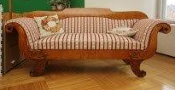 | gab. | 1
2. | Krēsls (astoņi vienādi) ar roku balstiem lokāla bīdermeiera stila formās, ar tapsētu sēdekli, finierētu atzveltni un volūtveidā liektiem roku balstiem; | 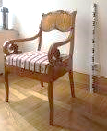 | gab. | 8
3. | Kafijas galds lokāla bīdermeiera stila formās – ar apaļu virsmu, balstīts uz četrām liektām, ar simetriski izliektas formas plauktu vidusdaļā savstarpēji savienotām kājām.  Aptuvenie izmēri:  augstums ~ 54 cm  diametrs ~ 100 cm | 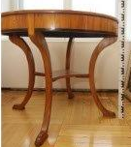  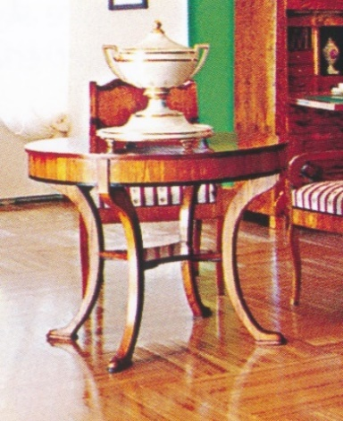 | gab. | 1
4. | Galds lokāla bīdermeiera stila formās – ar apaļu vai ovālu virsmu, balstītu uz masīva centrālā balsta, apakšdaļā stiprināta izliekti-ieliektas formas pamatnē, kura pāraug četrās volūtu veidā liektās kājās. Rotāts ar bīdermeiera stilam raksturīgiem kokgriezumiem.  Aptuvenie izmēri:  augstums ~ 78 cm  diametrs ~ 150 cm | 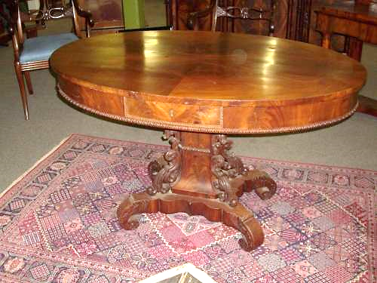  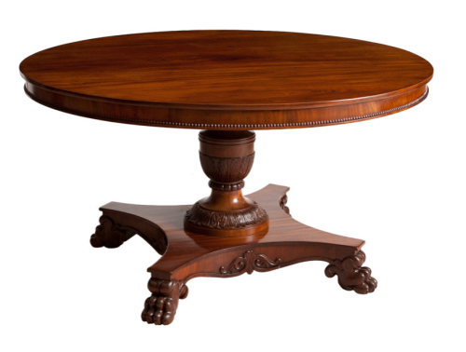 | gab. | 1
5. | Konsoļgalds (divi vienādi) lokāla bīdermeiera stila formās – ar taisnstūra formas virsmu, taisnām aizmugures kājām, “S” veidā liektām priekškājām un masīvu taisnstūra formas pamatni ar simetriski ieliektu iedziļinājumu priekšpusē.  Galda aizmugures daļā var būt iestrādāts finierēts pildiņš vai spogulis.  Aptuvenie izmēri:  augstums ~ 80 cm  platums ~ 90 cm  dziļums ~ 45 cm | 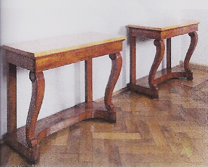 | gab. | 2
1.2. | Konsoļgaldi Zilajam foajē T357.
1. | Konsoļgaldi klasicisma-ampīra stila formās (divi vienādi), ar segmentveida virsmu un liektu vainaga daļu, balstīti uz četrām virpotām,  kanelurētām, ar kokgriezumiem rotātām kājām.  Galds rotāts ar reljefiem kokgriezumiem: vainags – ar simetriski kārtotu  palmešu joslu, kājas – ar akantu lapām un rozetēm.  Izgatavoti no masīva bērza, krāsoti ar gaiši pelēku lineļļas krāsu, kokgriezumi un kanelūras – zeltīti.  Virsma izgatavota no marmora, ar profilētu ārmalu.  Aptuvenie izmēri:  augstums ~ 95 cm  virsmas izmērs ~ 118x60 cm  Konsoļgaldi izgatavojami, kā precīzas kopijas vai iegādājami oriģināli no pievienotajos fotoattēlos redzamā oriģināla.  Kopijas izgatavojamas vispirms izstrādājot darba zīmējumu un saskaņojot to ar pasūtītāju. Kokgriezumiem jābūt izpildītiem profesionāli un kvalitatīvi.  Mēbeles krāsošana jāveic ar dabīgas lineļļas krāsu, izmantojot mīkstu dabīgo saru otu. Zeltīšanai jāizmanto lapiņu zelts, zeltījumu klājot vietās, kur tas bijis oriģinālam (skat. foto). Mēbeles krāsojuma tonis, kā arī akmens virsmas materiāls, tonis, tekstūra, plāksnes biezums un tās ārmalas profils izgatavošanas procesā saskaņojami ar pasūtītāju. | 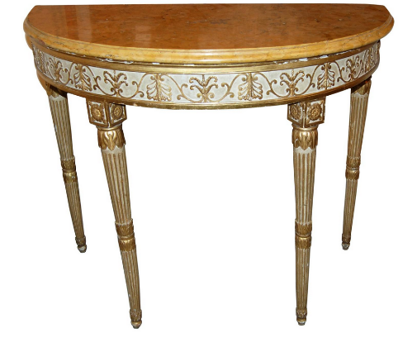  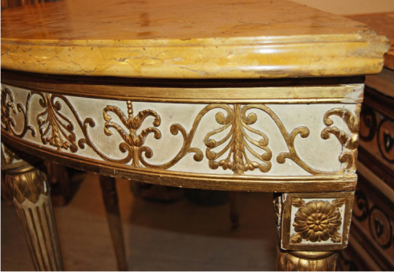  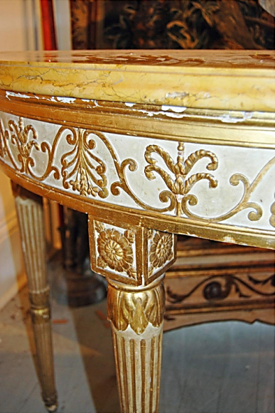 | gab. | 2
1.3. | Postamenti Rīgas pils Svētku zālei T460
1. | Divi vienādi eklektikas stila formās, ar profilētu virpotu pamatni un kanelurētu balustru ar profilētu virpotu virsmu (att.1) , vai kvadrātiskas pamatnes balstītu, profilēti virpotu balustru (att. 2) vai balustru, kurā virpojumi kombinēti ar piramidālu formu (att. 3) un kvadrātisku virsmu, izgatavoti no ozola vai priedes, finierētas ar ozolu,  Latvija vai Rietumeiropa,  19. gs. 2. puse.  Postamentiem jābūt tumši brūni beicētiem, lakotiem ar šellaku līdz zīdainam spīdumam; virsmai – lakotai ar pret īslaicīgu mitruma iedarbību izturīgu sintētisku laku.  Aptuvenie izmēri:  augstums ~ 105–110 cm  pamatnes izmēri ~ 35x35cm vai apaļajam postamentam diametrs ~ 30cm augšējā pamatne, 35cm apakšējā pamatne. | 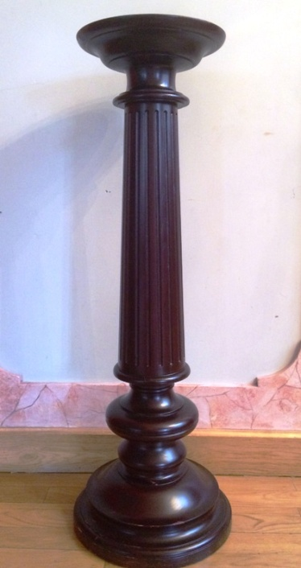  Att. 1  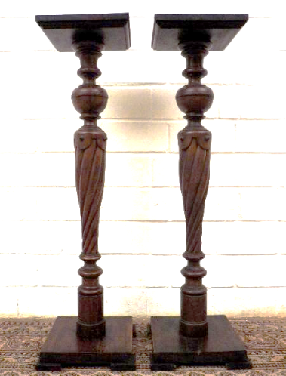  Att. 2  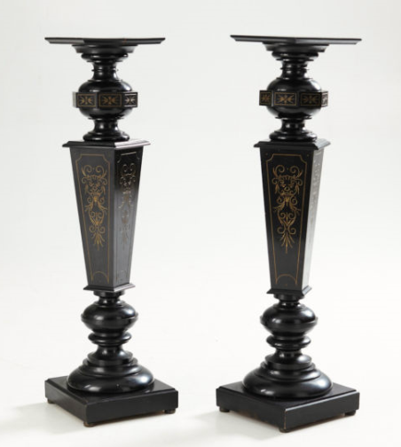  Att. 3 | gab. | 2
1.4. | Postamenti Rīgas pils 1. Stāva vestibilam T161.
1. | Postaments eklektikas stila formās – nedaudz stilizētas kolonnas veidā, ar paplašinātu pamatni un noslēdzošo augšdaļu, izgatavots no gludi pulēta tumša akmens (vēlams tumši pelēkā vai šim tonim tuvinātā krāsā),  Eiropa, 19. gs. 2. puse.  Izmēri:  Augstums ~ 1,10–1,20 m  diametrs ~ 30–35 cm | 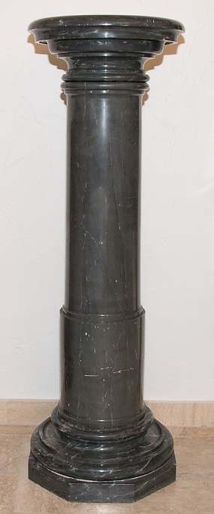 | gab. | 1

IEPIRKUMA 2.DAĻA
“Interjera priekšmeti Rīgas pils istabai”

2.1.Rīgas istaba T281
Nr. p.k. | Prototipa apraksts | Prototipa nosacīts attēls  (attēliem ir informatīvs raksturs) | Mērv. | Skaits
1. | Trauks ziedu kompozīciju ievietošanai – urna vai vāze klasiskās Vase Medicis vai Vase Warwick formās, izgatavota no marmora, mākslīgā marmora vai patinētas bronzas, ar daivojumu korpusa apakšdaļā un gludu vai daivotu augšmalu, ar gludu vai ar ciļņiem rotātu korpusu.  Vāze var būt gan antikvārs 18. – 19. gs. izstrādājums, gan izgatavota mūsdienās, taču tās kvalitātei (materiālam, proporcijām, virsmas apstrādei un atbilstībai vēsturiskam prototipam) jābūt nevainojamai.  Aprīkojams ar no ārpuses neredzamu ūdens necaurlaidīgu stikla vai metāla trauku ziedu ievietošanai.  Izmēri:  augstums ~ 50–60 cm  diametrs ~ 35–40 cm | 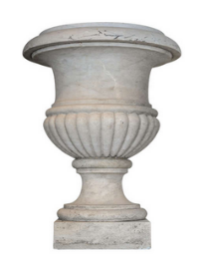  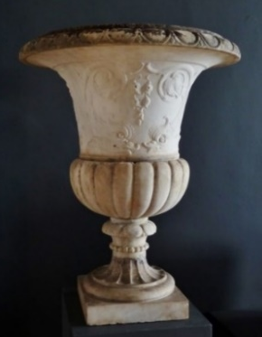  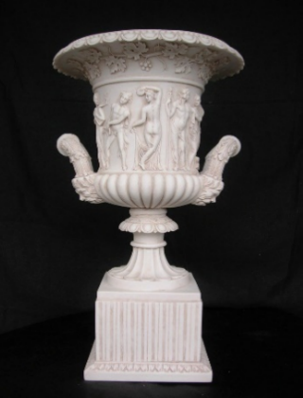 | gab. | 1
2. | Kamīna pulkstenis ampīra stila formās; korpuss izgatavots no zeltītas bronzas, rotāts ar divu mitoloģisku figūru veidotu grupu, 19. gs. sākums.  Figūrām un ciļņiem jābūt izpildītām augsti profesionālā kvalitātē, lējumam un zeltījumam – nevainojamam. Pulksteņa mehānismam jādarbojas.  Izmēri:  augstums ~ 40–45 cm | 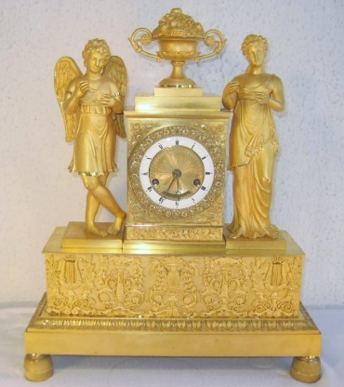  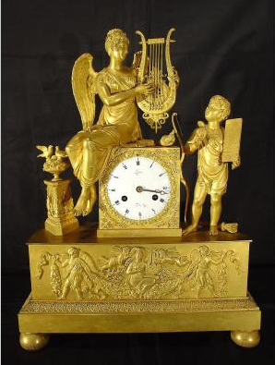 | gab. | 1
3. | Dekoratīvas urniņas jeb kasoletes (cassolettes) (divas vienādas) ampīra stila formās, izgatavotas stilizēta antīka trauka (amforas, kilika, kantara vai lekitas) veidā no zeltītas vai (un) patinētas bronzas, stiprinātas uz tāda paša materiāla vai akmens pamatnes.  19. gs. 1. trešdaļa.  Kasoletēm jābūt izpildītām augsti profesionālā kvalitātē, lējumam un zeltījumam – nevainojamam.  Izmēri:  augstums (kopā ar pamatni)  ~ 25–30 cm | 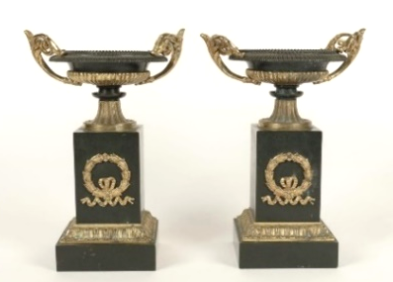  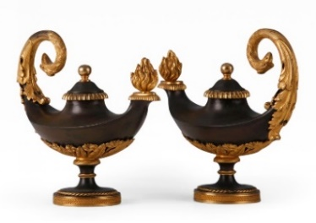  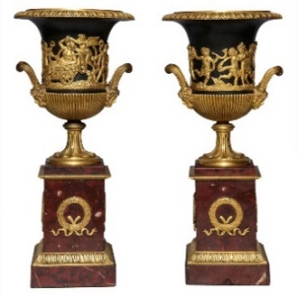 | gab. | 2
4. | Sievietes krūšutēls – antīkas skulptūra atkārtojums, izgatavots no marmora,  Eiropā, 18.–19. gs. Krūšutēlam jāattēlo antīkās mitoloģijas personāžs (dieviete, mūza, nimfa u.tml.), un tā nedrīkst attēlot konkrētu vēsturisku personu. Milosas Venēras krūšutēla piedāvāšana nav vēlama.  Skulptūrai jābūt izpildītai labā profesionālā līmenī, bez izteiktas vienkāršošanas  un atšķirībām no oriģināla.  Izmēri:  augstums (kopā ar pamatni)  ~ 45–50 cm | 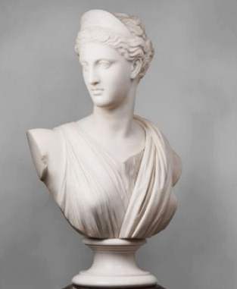 | gab. | 1
5. | Dekoratīvi priekšmeti –  obeliski vai galda (kamīna) svečturi* (katrs 2 līdz 4 svecēm) (divi vienādi) ampīra stila formās, paredzēti kā dekoratīvi elementi kompozīcijā ar antīko sievietes krūšutēlu (pozīcija Nr. 4), izgatavoti  no zeltītas vai (un) patinētas bronzas, marmora, cita akmens vai minēto materiālu kombinācijas, 19. gs.  Priekšmeti var būt izgatavoti gan ampīra stila pastāvēšanas laikā 19. gs.  1. ceturksnī, gan stila atkārtošanas laikā 19. gs.  2. pusē, taču to izpildījuma kvalitātei un atbilstībai stila kanoniem jābūt nevainojamai.  Izmēri:  Obeliskiem  augstums līdz 55 cm  Svečturiem  augstums ~ 30– 40 cm  ………………………………………..  *Pretendentam piedāvāt tikai vienu no variantiem – obeliskus vai svečturus. | 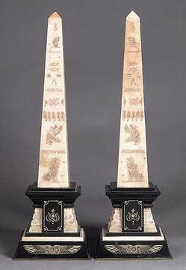  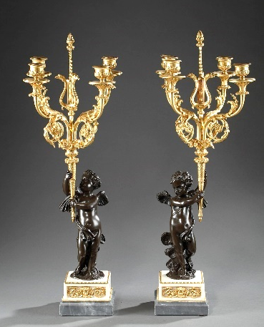  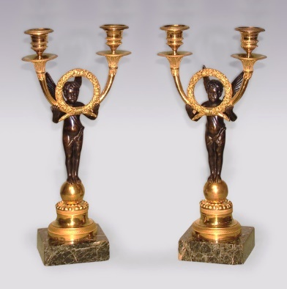 | gab. | 2

IEPIRKUMA 3.DAĻA “Interjera priekšmeti Zilajam foajē
Nr. p.k. | Prototipa apraksts | Prototipa nosacīts attēls  (attēliem ir informatīvs raksturs) | Mērv. | Skaits
1. | Postaments Louis XVI stila formās – apcirstas kolonnas veidā, rotāts ar ziedu-lapu festoniem, un vītnēm, izgatavots no koka, krāsots  gaiši pelēks, kokgriezumu vietās zeltīts.  Postaments izgatavots vai nu Louis XVI stila pastāvēšanas laikā 18. gs. beigās, vai 19. gs. 2. pusē, taču tā izpildījuma kvalitātei un atbilstībai stila kanoniem jābūt nevainojamai.  Izmēri:  augstums ~ 1,05–1,10 m  diametrs ~ 30 cm | 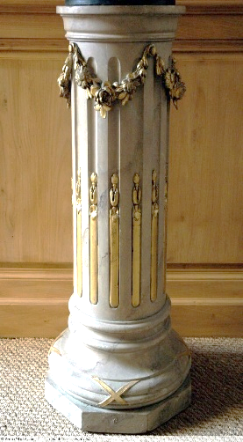 | gab. | 1
2. | Trauks ziedu kompozīciju ievietošanai – urna vai vāze klasiskās Vase Medicis vai Vase Warwick formās, izgatavota no marmora, mākslīgā marmora vai patinētas bronzas, ar daivojumu korpusa apakšdaļā un gludu vai daivotu augšmalu, ar gludu vai ar ciļņiem rotātu korpusu.  Vāze var būt gan antikvārs 18. – 19. gs. izstrādājums, gan izgatavota mūsdienās, taču tās kvalitātei (materiālam, proporcijām, virsmas apstrādei un atbilstībai vēsturiskam prototipam) jābūt nevainojamai.  Aprīkojams ar no ārpuses neredzamu ūdens necaurlaidīgu stikla vai metāla trauku ziedu ievietošanai.  Traukam vizuāli jāatšķiras no ziedu trauka, kas tiek piedāvāts Rīgas istabai (T281).  Izmēri:  augstums ~ 50–60 cm  diametrs ~ 35–40 cm | 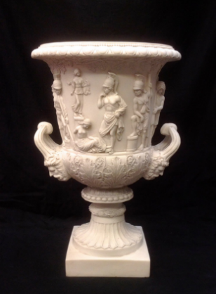  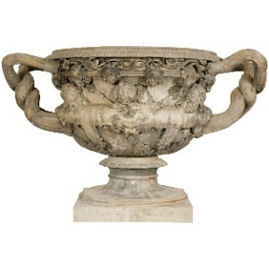 | gab. | 1
3. | Vīrieša krūšutēls – antīkas skulptūra atkārtojums, izgatavots no marmora,  Eiropa, 18.–19. gs. Krūšutēlam jāattēlo antīkās mitoloģijas personāžs (dievs, Trojas kara varonis,  mītisks valdnieks u.tml.), un tā nedrīkst attēlot konkrētu vēsturisku personu. Belvederas Apolona krūšutēla piedāvāšana nav vēlama.  Skulptūrai jābūt izpildītai labā profesionālā līmenī, bez izteiktas vienkāršošanas un atšķirībām no oriģināla.  Izmēri:  augstums (kopā ar pamatni)  ~ 45–50 cm | 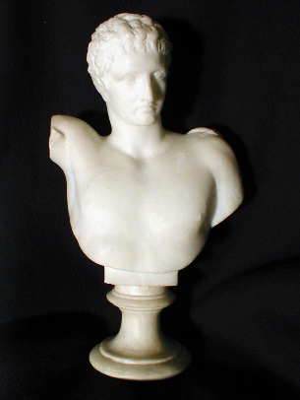 | gab. | 1
4. | Dekoratīvas urniņas (cassolettes) (divas vienādas), izgatavotas Louis XVI stila formās no balta marmora un rotātas ar zeltītas bronzas elementiem, Francija,  18.–19. gs.  Priekšmeti var būt izgatavoti gan Louis XVI stila pastāvēšanas laikā, gan  stila atkārtošanas laikā  19. gs. 2. pusē, taču to izpildījuma kvalitātei un atbilstībai stila kanoniem jābūt nevainojamai.  Izmēri:  augstums ~ 25–30 cm | 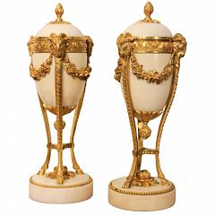  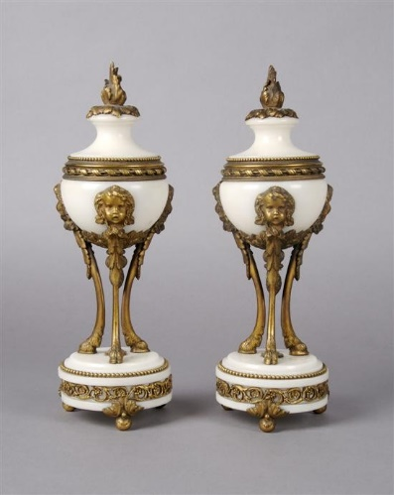 | gab. | 2
5. | Svečturi Louis XVI stila formās, katrs 2, 3 vai 4 svecēm, izgatavoti no zeltītas bronzas vai zeltītas bronzas un marmora Francijā,  18., 19. gs.  Priekšmeti var būt izgatavoti gan Louis XVI stila pastāvēšanas laikā, gan  stila atkārtošanas laikā  19. gs. 2. pusē, taču to izpildījuma kvalitātei un atbilstībai stila kanoniem jābūt nevainojamai.  Izmēri:  augstums ~ 25–40 cm | 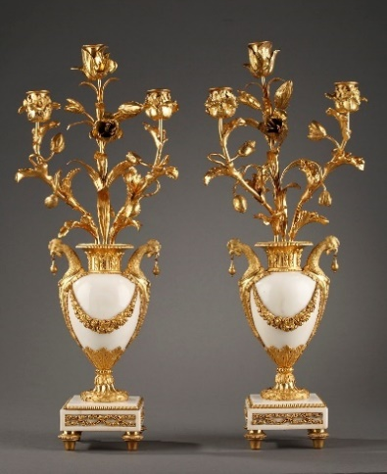  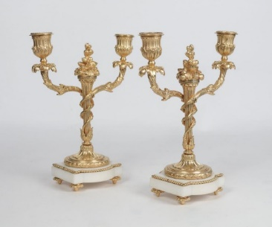 | gab. | 2

IEPIRKUMA 4.DAĻA “Interjera priekšmeti Ģerboņu zālei”

Nr. p.k. | Prototipa apraksts | Prototipa nosacīts attēls  (attēliem ir informatīvs raksturs) | Mērv. | Skaits
1. | Ģerboņu zāle, (T284) uz kamīna. Kamīna garnitūra, kas sastāv no kamīna pulksteņa (pendule) un diviem svečturiem (katrs ar 2 vai 3 sveču zariem), izgatavota no zeltītas bronzas vai marmora un zeltītas bronzas Louis XVI stila formās.  Priekšmeti var būt izgatavoti gan Louis XVI stila pastāvēšanas laikā, gan 19. gs. 3. ceturksnī – Napoleona III valdīšanas lakā, taču tiem jābūt kvalitatīviem gan no formas, gan tehniskā izpildījuma viedokļa un to formām un tajos izmantotajiem motīviem jāatbilst Louis XVI stila kanoniem.  Izmēri:  Pulkstenis, augstums ~ 35 – 40 cm Svečturi augstums ~ 25 – 35 cm | 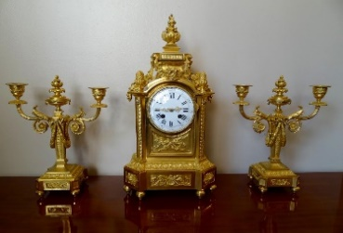  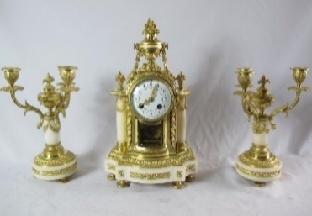  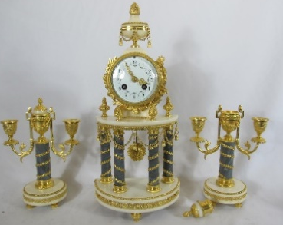 | gab. | 1

3.pielikums
Atklāta konkursa nolikumam
“Vēsturisko mēbeļu, to kopiju un interjera priekšmetu iegāde”
identifikācijas Nr. LVPK/2016/16

APLIECINĀJUMS
par pretendenta pieredzi

- Pretendenta nosaukums:
Reģistrēts:
ar Nr.

- Apliecinām, ka pretendentam iepriekšējo 3 (trīs) gadu laikā ir nolikuma 20.2.apakšpunktā norādītā pieredze:
*Pretendents apliecina pieredzi par katru iepirkuma daļu par kuru iesniedz piedāvājumu

Pasūtījuma apraksts | Pakalpojuma  izpildes periods | Pasūtītāja (nosaukums), kontaktpersona (vārds, uzvārds), tālrunis | Pasūtījuma ietvaros izstrādātā darba atrašanās vieta

Ar šo uzņemos pilnu atbildību par apliecinājumā ietverto informāciju, atbilstību nolikuma prasībām. Sniegtā informācija un dati ir patiesi.

Paraksts:

Vārds, uzvārds:

Amats:

Apliecinājums sastādīts un parakstīts 2016.gada

4.pielikums
Atklāta konkursa nolikumam
“Vēsturisko mēbeļu, to kopiju un interjera priekšmetu iegāde”
identifikācijas Nr. LVPK/2016/16

TEHNISKĀ PIEDĀVĀJUMA FORMA

IEPIRKUMA 1.DAĻA
“ Vēsturisko mēbeļu un to kopiju iegāde”
Gaiši liesmojošā bērza koka bīdermeijera stila oriģinālmēbeļu komplekts, kas izgatavots pēc Centrāleiropas, Vācijas, stila skolas agrīnajiem un brieduma (1815 – 1840) perioda paraugiem (pakārtoti māzera, vai piramidālas tekstūras ķirša vai rieksta koks). Komplekta mēbelēm ir pieļaujami atsevišķi kokgriezuma dekori un/vai melnkoka lakojuma akcentu joslas.
Nr. p.k. | Prototipa apraksts, attēls | Mērv. | Skaits | Pretendenta piedāvājums | Attēls
1. | Trīsvietīga sofa lokāla bīdermeiera stila formās ar tapsētu sēdekli, atzveltni un atliektajiem sānu balstiem. | gab. | 1
2. | Krēsls (astoņi vienādi) ar roku balstiem lokāla bīdermeiera stila formās, ar tapsētu sēdekli, finierētu atzveltni un volūtveidā liektiem roku balstiem; | Gab. | 8
3. | Kafijas galds lokāla bīdermeiera stila formās – ar apaļu virsmu, balstīts uz četrām liektām, ar simetriski izliektas formas plauktu vidusdaļā savstarpēji savienotām kājām. | gab. | 1
4. | Galds lokāla bīdermeiera stila formās – ar apaļu vai ovālu virsmu, balstītu uz masīva centrālā balsta, apakšdaļā stiprināta izliekti-ieliektas formas pamatnē, kura pāraug četrās volūtu veidā liektās kājās. Rotāts ar bīdermeiera stilam raksturīgiem kokgriezumiem.  Izmēri:  augstums ~ 78 cm  diametrs ~ 150 cm | gab. | 1
5. | Konsoļgalds (divi vienādi) lokāla bīdermeiera stila formās – ar taisnstūra formas virsmu, taisnām aizmugures kājām, “S” veidā liektām  priekškājām un masīvu taisnstūra formas pamatni ar simetriski ieliektu iedziļinājumu priekšpusē.  Galda aizmugures daļā var būt iestrādāts finierēts pildiņš vai spogulis.  Izmēri:  augstums ~ 80 cm  platums ~ 90 cm  dziļums ~ 45 cm | gab. | 2
6. | Konsoļgaldi Zilajam foajē T357.  Konsoļgaldi klasicisma-ampīra stila formās (divi vienādi), ar segmentveida virsmu un liektu vainaga daļu, balstīti uz četrām virpotām,  kanelurētām, ar kokgriezumiem rotātām kājām.  Galds rotāts ar reljefiem kokgriezumiem: vainags – ar simetriski kārtotu  palmešu joslu, kājas – ar akantu lapām un rozetēm.  Izgatavoti no masīva bērza, krāsoti ar gaiši pelēku lineļļas krāsu, kokgriezumi un kanelūras – zeltīti.  Virsma izgatavota no marmora, ar profilētu ārmalu.  Izmēri:  augstums ~ 95 cm  virsmas izmērs ~ 118x60 cm  Konsoļgaldi izgatavojami kā precīzas kopijas no pievienotajos fotoattēlos redzamā oriģināla,  vispirms izstrādājot darba zīmējumu un saskaņojot to ar pasūtītāju. Kokgriezumiem jābūt izpildītiem profesionāli un kvalitatīvi.  Mēbeles krāsošana jāveic ar dabīgas lineļļas krāsu, izmantojot mīkstu dabīgo saru otu. Zeltīšanai jāizmanto lapiņu zelts, zeltījumu klājot vietās, kur tas bijis oriģinālam (skat. foto). Mēbeles krāsojuma tonis, kā arī akmens virsmas materiāls, tonis, tekstūra, plāksnes biezums un tās ārmalas profils izgatavošanas procesā saskaņojami ar pasūtītāju. | gab. | 2
7. | Postamenti Rīgas pils Svētku zālei T460  Divi vienādi eklektikas stila formās, ar kvadrātiskas pamatnes balstītu, profilēti virpotu balustru (att. 2) vai balustru, kurā virpojumi kombinēti ar piramidālu formu (att. 3) un kvadrātisku virsmu, izgatavoti no ozola vai priedes, finierētas ar ozolu,  Latvija vai Rietumeiropa,  19. gs. 2. puse.  Postamentiem jābūt tumši brūni beicētiem, lakotiem ar šellaku līdz zīdainam spīdumam; virsmai – lakotai ar pret īslaicīgu mitruma iedarbību izturīgu sintētisku laku.  Izmēri:  augstums ~ 105–110 cm  pamatnes izmēri ~ 35x35 cm | gab. | 2
IEPIRKUMA 2.DAĻA
“Interjera priekšmeti Rīgas pils istabai”

Nr. p.k. | Prototipa apraksts | Mērv. | Skaits | Pretendenta piedāvājums | Attēls
1. | Trauks ziedu kompozīciju ievietošanai – urna vai vāze klasiskās Vase Medicis vai Vase Warwick formās, izgatavota no marmora, mākslīgā marmora vai patinētas bronzas, ar daivojumu korpusa apakšdaļā un gludu vai daivotu augšmalu, ar gludu vai ar ciļņiem rotātu korpusu.  Vāze var būt gan antikvārs 18. – 19. gs. izstrādājums, gan izgatavota mūsdienās, taču tās kvalitātei (materiālam, proporcijām, virsmas apstrādei un atbilstībai vēsturiskam prototipam) jābūt nevainojamai.  Aprīkojams ar no ārpuses neredzamu ūdens necaurlaidīgu stikla vai metāla trauku ziedu ievietošanai.  Izmēri:  augstums ~ 50–60 cm  diametrs ~ 35–40 cm | gab. | 1
2. | Kamīna pulkstenis ampīra stila formās; korpuss izgatavots no zeltītas bronza, rotāts ar divu mitoloģisku figūru veidotu grupu, Francija, 19. gs. sākums.  Figūrām un ciļņiem jābūt izpildītām augsti profesionālā kvalitātē, lējumam un zeltījumam – nevainojamam. Pulksteņa mehānismam jādarbojas.  Izmēri:  augstums ~ 40–45 cm | gab. | 1
3. | Dekoratīvas urniņas jeb kasoletes (cassolettes) (divas vienādas) ampīra stila formās, izgatavotas stilizēta antīka trauka (amforas, kilika, kantara vai lekitas) veidā no zeltītas vai (un) patinētas bronzas, stiprinātas uz tāda paša materiāla vai akmens pamatnes, Francija,  19. gs. 1. trešdaļa.  Kasoletēm jābūt izpildītām augsti profesionālā kvalitātē, lējumam un zeltījumam – nevainojamam.  Izmēri:  augstums (kopā ar pamatni)  ~ 25–30 cm | gab. | 2
4. | Sievietes krūšutēls – antīkas skulptūra atkārtojums, izgatavots no marmora,  Eiropā, 18.–19. gs. Krūšutēlam jāattēlo antīkās mitoloģijas personāžs (dieviete, mūza, nimfa u.tml.), un tā nedrīkst attēlot konkrētu vēsturisku personu. Milosas Venēras krūšutēla piedāvāšana nav vēlama.  Skulptūrai jābūt izpildītai labā profesionālā līmenī, bez izteiktas vienkāršošanas  un atšķirībām no oriģināla.  Izmēri:  augstums (kopā ar pamatni)  ~ 45–50 cm | gab. | 1
5. | Dekoratīvi priekšmeti –  obeliski vai galda (kamīna) svečturi* (katrs 2 līdz 4 svecēm) (divi vienādi) ampīra stila formās, paredzēti kā dekoratīvi elementi kompozīcijā ar antīko sievietes krūšutēlu (pozīcija Nr. 4), izgatavoti  no zeltītas vai (un) patinētas bronzas, marmora, cita akmens vai minēto materiālu kombinācijas,  Francija, 19. gs.  Priekšmeti var būt izgatavoti gan ampīra stila pastāvēšanas laikā 19. gs.  1. ceturksnī, gan stila atkārtošanas laikā 19. gs.  2. pusē, taču to izpildījuma kvalitātei un atbilstībai stila kanoniem jābūt nevainojamai.  Izmēri:  Obeliskiem  augstums līdz 55 cm  Svečturiem  augstums ~ 30– 40 cm  ………………………………………..  *Pretendentam piedāvāt tikai vienu no variantiem – obeliskus vai svečturus. | gab. | 2

IEPIRKUMA 3.DAĻA
“Interjera priekšmeti Zilajam foajē”
Nr. p.k. | Prototipa apraksts | Mērv. | Skaits | Pretendenta piedāvājums | Attēls
1. | Postaments Louis XVI stila formās – apcirstas kolonnas veidā, rotāts ar ziedu-lapu festoniem, un vītnēm, izgatavots no koka, krāsots  gaiši pelēks, kokgriezumu vietās zeltīts.  Postaments izgatavots vai nu Louis XVI stila pastāvēšanas laikā 18. gs. beigās, vai 19. gs. 2. pusē, taču tā izpildījuma kvalitātei un atbilstībai stila kanoniem jābūt nevainojamai.  Izmēri:  augstums ~ 1,05–1,10 m  diametrs ~ 30 cm | gab. | 1
2. | Trauks ziedu kompozīciju ievietošanai – urna vai vāze klasiskās Vase Medicis vai Vase Warwick formās, izgatavota no marmora, mākslīgā marmora vai patinētas bronzas, ar daivojumu korpusa apakšdaļā un gludu vai daivotu augšmalu, ar gludu vai ar ciļņiem rotātu korpusu.  Vāze var būt gan antikvārs 18. – 19. gs. izstrādājums, gan izgatavota mūsdienās, taču tās kvalitātei (materiālam, proporcijām, virsmas apstrādei un atbilstībai vēsturiskam prototipam) jābūt nevainojamai.  Aprīkojams ar no ārpuses neredzamu ūdens necaurlaidīgu stikla vai metāla trauku ziedu ievietošanai.  Traukam vizuāli jāatšķiras no ziedu trauka, kas tiek piedāvāts Rīgas pils istabai (T281).  Izmēri:  augstums ~ 50–60 cm  diametrs ~ 35–40 cm | gab. | 1
3. | Vīrieša krūšutēls – antīkas skulptūra atkārtojums, izgatavots no marmora,  Eiropa, 18.–19. gs. Krūšutēlam jāattēlo antīkās mitoloģijas personāžs (dievs, Trojas kara varonis,  mītisks valdnieks u.tml.), un tā nedrīkst attēlot konkrētu vēsturisku personu. Belvederas Apolona krūšutēla piedāvāšana nav vēlama.  Skulptūrai jābūt izpildītai labā profesionālā līmenī, bez izteiktas vienkāršošanas  un atšķirībām no oriģināla.  Izmēri:  augstums (kopā ar pamatni)  ~ 45–50 cm3. | gab. | 1
4. | Dekoratīvas urniņas (cassolettes) (divas vienādas), izgatavotas Louis XVI stila formās no balta marmora un rotātas ar zeltītas bronzas elementiem, Francija,  18.–19. gs.  Priekšmeti var būt izgatavoti gan Louis XVI stila pastāvēšanas laikā, gan  stila atkārtošanas laikā  19. gs. 2. pusē, taču to izpildījuma kvalitātei un atbilstībai stila kanoniem jābūt nevainojamai.  Izmēri:  augstums ~ 25–30 cm | gab. | 2
5. | Svečturi Louis XVI stila formās, katrs 2, 3 vai 4 svecēm, izgatavoti no zeltītas bronzas vai zeltītas bronzas un marmora Francijā,  18., 19. gs.  Priekšmeti var būt izgatavoti gan Louis XVI stila pastāvēšanas laikā, gan  stila atkārtošanas laikā  19. gs. 2. pusē, taču to izpildījuma kvalitātei un atbilstībai stila kanoniem jābūt nevainojamai.  Izmēri:  augstums ~ 25–40 cm | gab. | 2

IEPIRKUMA 4.DAĻA
“Interjera priekšmeti Ģerboņu zālei”

Nr. p.k. | Prototipa apraksts | Mērv. | Skaits | Pretendenta piedāvājums | Attēls
1. | Ģerboņu zāle, (T284) uz kamīna. Kamīna garnitūra, kas sastāv no kamīna pulksteņa (pendule) un diviem svečturiem (katrs ar 2 vai 3 sveču zariem), izgatavota no zeltītas bronzas vai marmora un zeltītas bronzas Louis XVI stila formās.  Priekšmeti var būt izgatavoti gan Louis XVI stila pastāvēšanas laikā, gan 19. gs. 3. ceturksnī – Napoleona III valdīšanas lakā, taču to tiem jābūt kvalitatīviem gan no formas, gan tehniskā izpildījuma viedokļa un to formām un tajos izmantotajiem motīviem jāatbilst Louis XVI stila kanoniem.  Izmēri:  Pulkstenis  augstums ~ 35 – 40 cm  Svečturi  augstums ~ 25 – 35 cm | gab. | 1
2. | Ģerboņu zāle, (T284) Žardinjera | gab.

5.pielikums
Atklāta konkursa nolikumam
“Vēsturisko mēbeļu, to kopiju un interjera priekšmetu iegāde”
ID. Nr. LVPK/2016/16
Finanšu piedāvājuma forma

Nr. p.k. | Preces apraksts | Mērv. | Skaits | Cena gab.EUR | Summa EUR
1. |  | gab.
2. |  | gab.
Kopā bez PVN
PVN
Kopā ar PVN

9.pielikums
Atklāta konkursa nolikumam
“Vēsturisko mēbeļu, to kopiju un interjera priekšmetuiegāde”
ID. Nr. LVPK/2016/16

(projekts)

LĪGUMS
„Vēsturisko mēbeļu, to kopiju un interjera priekšmetu iegāde”

(identifikācijas Nr. LVPK/2016/16)

_______ 2016.gada ___. ______________

_________________, kas darbojas uz __________________pamata, turpmāk – Pasūtītājs, tā ______________personā, kurš rīkojas uz _____________pamata, no vienas puses, un

__________________, reģistrēta Latvijas Republikas Uzņēmumu reģistra Komercreģistrā ________________ar vienoto reģistrācijas___________________, turpmāk – Izpildītājs, tās _____________personā, no otras puses,

abi kopā turpmāk - Puses un katrs atsevišķi turpmāk - Puse,
pamatojoties uz atklāta konkursa “ , ID. Nr.: LVPK/2016/16 rezultātiem 2016.gada __.____protokolā Nr.___, noslēdz šādu līgumu (turpmāk – Līgums):

1. LĪGUMA PRIEKŠMETS
  - Pasūtītājs pasūta un Izpildītājs piegādā un uzstāda _______, turpmāk - Prece.
  - Preces apraksts, cena, un piegādes noteikumi noteikti saskaņā ar Izpildītāja piedāvājumu atklātā konkursā (turpmāk - Piedāvājums) un iepirkuma komisijas lēmumu 2016.gada ____lēmuma protokolā Nr. __
  - Preces piegādes un uzstādīšanas vieta: Pils laukums 3, Rīga, LV-1900.

- PRECES CENA UN LĪGUMA SUMMA
  - Detalizēts Preces izcenojums norādīts Līguma 2.pielikumā „Finanšu piedāvājums”.
  - Preces cena, ieskaitot uzstādīšanu, bez pievienotās vērtības nodokļa (turpmāk – PVN):
  - Līguma summa bez PVN ir ____EUR (______).Līguma kopējā summa ar PVN ir _____ EUR (_________________).
  - Līguma summā ir iekļauta Preces vērtība, iepakojuma, piegādes, uzstādīšanas, darbaspēka izmaksas, transporta izmaksas, un visi valsts un pašvaldības noteiktie nodokļi (izņemot PVN), nodevas un citas izmaksas, kas saistītas ar Preci un tās piegādi.
  - Līguma kopējā summa ar PVN var mainīties, ja tiek veiktas PVN nodokļu likmes izmaiņas, kā arī uz PVN noapaļošanas rēķina.
  - PVN tiek piemērots saskaņā ar Latvijas Republikas normatīvajos aktos noteikto kārtību un apmēru.
  - Pasūtītājam ir tiesības veikt grozījumus Līgumā paredzētajā norēķinu kārtībā atkarībā no valsts budžeta atvēruma, par to rakstveidā informējot Izpildītāju.
  - Izpildītājs Līguma darbības laikā nedrīkst paaugstināt Līguma 2.3.punktā un Līguma 2.pielikumā „Izpildītāja finanšu piedāvājums” noteikto Līguma summu.

- PUŠU PIENĀKUMI UN TIESĪBAS
  - Izpildītājs:
    - veic Preces piegādi, uzstādīšanu saskaņā ar Līguma noteikumiem un Tehnisko specifikāciju;
    - iepazīstina Pasūtītāju ar patiesu un pilnīgu informāciju par Preci, tās kvalitāti, drošumu, lietošanas noteikumiem;
    - 3 (trīs) darba dienu laikā no Līguma noslēgšanas, iesniedz Pasūtītājam apstiprināšanai darbinieku sarakstu, kurā norādītas personas, kuras veiks Preces piegādi, uzstādīšanu, un kurām nepieciešams iekļūt Pasūtītāja telpās;
    - 3 (trīs) darba dienu laikā no Pasūtītāja saskaņā ar Līguma 3.2.2.punktu iesniegta motivēta atteikuma, saskaņo darbinieku sarakstu, vai nekavējoties konstatējot nepieciešamību veikt izmaiņas iepriekš apstiprinātā sarakstā, sagatavo labotu sarakstu un iesniedz to Pasūtītājam atkārtotai apstiprināšanai;
    - nodrošina, ka gadījumā, kad Preces piegādei, uzstādīšanai nepieciešams iekļūt Pasūtītāja telpās, tiek iesaistīti tikai tie Izpildītāja darbinieki, kuri norādīti Pasūtītāja apstiprinātajā darbinieku sarakstā. Gadījumos, kad Izpildītājs vēlas veikt izmaiņas iepriekš apstiprinātajā darbinieku sarakstā, tā pienākums ir veikt tā atkārtotu saskaņošanu ar Pasūtītāju;
    - nodrošina iepirkuma dokumentācijā norādīto speciālistu un apakšuzņēmēju personisku piedalīšanos iepirkuma priekšmeta realizācijā. Gadījumā, ja nepieciešama iepirkuma dokumentācijā norādīto speciālistu vai apakšuzņēmēju aizvietošana, Izpildītājs ir tiesīgs veikt šādu aizvietošanu tikai pēc Pasūtītāja atļaujas saņemšanas, ievērojot Publisko iepirkumu likuma 68.panta prasības;
    - IZPILDĪTĀJS nodrošina kvalitātes un garantijas prasību izpildi saskaņā ar Līgumu un Līguma 1.pielikumu „Tehniskā specifikācija;
    - nav tiesīgs nodot ar Līgumu nolīgtās tiesības un pienākumus trešajām personām;
    - dod garantiju Precei un pilda garantijas saistības, kā arī izpilda Tehniskajā specifikācijā noteiktās tehniskās un citas prasības;
    - apņemas aizsargāt, neizplatīt un bez iepriekšējas savstarpējas rakstiskas saskaņošanas ar Pasūtītāju pilnīgi vai daļēji neizpaust trešajām personām Līguma vai citu ar tā izpildi saistīto dokumentu saturu, kā arī tehniska un jebkāda cita rakstura informāciju, kas saņemta no Pasūtītāja vai iegūta šajā Līgumā paredzēto darbu izpildes laikā;
  - Pasūtītājs:
    - pieņem Līguma prasībām atbilstošo, kvalitatīvo piegādāto Preci, ja tās piegāde, uzstādīšana, veikta saskaņā ar Līguma noteikumiem un Tehnisko specifikāciju un atbilst vispārpieņemtām kvalitātes prasībām un spēkā esošajiem normatīvo aktu noteikumiem;
    - sniedz atbildi par Izpildītāja iesniegto Līguma izpildē iesaistāmo darbinieku sarakstu, akceptējot vai noraidot sarakstā norādīto darbinieku iesaistīšanu Preces uzstādīšanā;
    - ir tiesīgs pieņemot Preci, pieaicināt neatkarīgus speciālistus un ekspertus;
    - samaksā par pieņemto Preci Līgumā noteiktajā kārtībā;
    - nodrošina Izpildītāja darbinieku (pēc saskaņota saraksta) iekļūšanu Pasūtītāja telpās un iespēju veikt Preces piegādi, uzstādīšanu abpusēji saskaņotā laikā un kārtībā.

- APAKŠUZŅĒMĒJS (ja tiek piesaistīts Līguma izpildē)
  - Saskaņā ar Izpildītāja iesniegto Piedāvājumu atklātā konkursā, IZPILDĪTĀJS Līguma izpildē piesaista Līgumā norādītos Apakšuzņēmējus un nodod Apakšuzņēmējiem izpildei sekojošas Līguma priekšmeta daļas:
    - Apakšuzņēmējs Nr.1 nodrošina (veicamo darbu uzskaitījums) Paredzamais apjoms līdz __% no kopējās Līgumcenas;
    - Apakšuzņēmējs Nr.2 nodrošina (veicamo darbu uzskaitījums) Paredzamais apjoms līdz __% no kopējās Līgumcenas;
  - Apakšuzņēmējs veic tam uzdoto darba apjomu un pienākumus saskaņā ar Izpildītāja piedāvājumu.
  - Izpildītājs ir tiesīgs nodot Apakšuzņēmējam tikai to informāciju, kas tieši saistīta ar Apakšuzņēmējam nodoto Līguma daļu un apjomu. Apakšuzņēmējam nav tiesību iegūto informāciju par Pasūtītāju, tā iekārtām un sistēmām izpaust trešajām personām.
  - Izpildītājs ir atbildīgs par to, lai saskaņā ar šo Līgumu darbu izpildē iesaistītais Apakšuzņēmējs nepiesaistītu darbu izpildē trešās personas, tajā skaitā apakšuzņēmējus.
  - Izpildītājs pilnībā uzņemas atbildību par Līguma izpildi kopumā, tajā skaitā nodrošina, ka Apakšuzņēmēji ievēros visus šajā Līgumā minētos noteikumus.
  - Izpildītājs Līguma darbības laikā drīkst mainīt Līguma izpildē piesaistītos Apakšuzņēmējus tikai ar Pasūtītāja rakstveida piekrišanu. Apakšuzņēmēju maiņas gadījumā Izpildītājam ir pienākums par katru no piesaistītajiem Apakšuzņēmējiem iesniegt visu dokumentāciju, kas attiecībā uz Apakšuzņēmējiem tika pieprasīta Atklāta konkursa nolikumā.
  - Izpildītājam ir pienākums nekavējoties, tiklīdz tas kļūst zināms, informēt Pasūtītāju par jebkurām izmaiņām saistībā ar Apakšuzņēmējiem.

- PIEGĀDES UN PIEŅEMŠANAS KĀRTĪBA

  - Izpildītājs piegādā Preci uz Līguma 1.3.punktā norādīto vietu un veic Preces uzstādīšanu ne vēlāk kā līdz ___(termiņš tiks norādīts atbilstoši izpildītāja piedāvājumam iepirkumā, bet ne ilgāks kā 2016.gada 18.decembris).
  - Izpildītājs saskaņo (rakstiski (e-pasta sūtījumā) un telefoniski) ar Līguma 11.10.punktā norādīto Pasūtītāja par iepirkumu atbildīgo kontaktpersonu konkrētu Preces piegādes, uzstādīšanas laiku ne vēlāk kā 5 (piecas) darba dienas pirms Prece piegādes.
  - Izpildītājs Preces pavaddokumentos norāda Preces nosaukumu, daudzumu, cenu, izgatavotāju.
  - Precei jāpievieno lietošanas instrukcija un visa pārējā informācija, kas saistīta ar Preci, tā izcelsmi, lietošanu un kopšanu, latviešu valodā.
  - Izpildītājs nes visu atbildību par Preces nejaušu bojāeju vai bojājumiem līdz pieņemšanas – nodošanas akta abpusējas parakstīšanas brīdim.
  - Pasūtītājam ir tiesības pirms pieņemšanas – nodošanas akta parakstīšanas pārbaudīt piegādāto Preci, nepieņemt to un neparakstīt pieņemšanas – nodošanas aktu, ja Prece neatbilst Līguma noteikumiem, Tehniskajai specifikācijai (Līguma 1.pielikums), Tehniskajam piedāvājumam iepirkumā, Izpildītājs nav izpildījis kādu no Līgumā noteiktajiem pienākumiem, 3 (trīs) darba dienu laikā iesniedzot Izpildītājam rakstveida pretenziju. Šajā gadījumā Izpildītājam ir pienākums uz sava rēķina novērst izteiktās pretenzijas (tajā skaitā piegādāt jaunu, Līgumam un tā pielikumiem atbilstošu Preci) un pildīt Līguma 8.1. punktā noteiktās termiņa nokavējuma sankcijas, ja termiņš ir nokavēts.
  - Prece uzskatāma par piegādātu un nodotu Pasūtītājam, ar Preces piegādi, uzstādīšanu, iesniegta un akceptēta pieņemšanas - nodošanas akta abpusējas parakstīšanas brīdi.

- KVALITĪVA UN LĪGUMA PRASĪBĀM ATBILSTOŠA PRECE
Kvalitatīva un Līguma prasībām atbilstoša Prece šī Līguma izpratnē ir Prece, kas atbilst Līguma noteikumiem, tajā skaitā tehniskajai specifikācijai (Līguma pielikums Nr.1), Izpildītāja tehniskajam piedāvājumam iepirkumā, Preces ražotāja standartiem un normatīvajos aktos noteiktajām prasībām attiecībā uz Preces kvalitāti.

- NORĒĶINU KĀRTĪBA
  - Pasūtītājs veic priekšapmaksu (avansu) 20 % (divdesmit procentu) apmērā no Iepirkuma daļas par kuru noslēgts iepirkuma līgums, līgumcenas (ieskaitot pievienotās vērtības nodokli), 10 (desmit) kalendāro dienu laikā no brīža, kad Izpildītājs iesniedzis šādus dokumentus:
    - kredītiestādes vai apdrošināšanas sabiedrības izsniegtu priekšapmaksas (avansa) garantiju 20 % (divdesmit procentu) apmērā no līgumcenas ar PVN;
    - Izpildītāja sagatavotu rēķinu par priekšapmaksu (avansu).
  - PASŪTĪTĀJS samaksā par kvalitatīvu, atbilstoši Līguma noteikumiem un Tehniskajai specifikācijai piegādātu Preci, bankas pārskaitījuma veidā uz Izpildītāja rēķinā norādīto norēķinu kontu.
  - Pasūtītājs veic samaksu 10 (desmit) darba dienu laikā pēc kvalitatīvas un Līguma prasībām atbilstošas Preces piegādes un uzstādīšanas dienas, pieņemšanas – nodošanas akta abpusējas parakstīšanas un rēķina saņemšanas dienas pie Pasūtītāja (atzīme par saņemšanu).
  - Par samaksas dienu tiek uzskatīta diena, kad Pasūtītājs veicis pārskaitījumu uz Izpildītāja rēķinā norādīto norēķinu kontu.
  - Katra no Pusēm sedz savus izdevumus par banku pakalpojumiem, kas saistīti ar naudas pārskaitījumiem.
  - Ja veikta Līguma prasībām neatbilstošas vai nekvalitatīvas Preces piegāde, par ko Līgumā noteiktā kārtībā sastādīts akts, samaksa tiek veikta pēc konstatēto Preces trūkumu un nepilnību novēršanas.
  - Pasūtītājam ir tiesības veikt grozījumus Līgumā paredzētajā norēķinu kārtībā atkarībā no valsts budžeta atvēruma, rakstveidā par to informējot Izpildītāju.

- PUŠU MANTISKĀ ATBILDĪBA
  - Ja Izpildītājs nepiegādā un neuzstāda Preci Līguma 5.1.punktā noteiktā termiņā, tad Pasūtītājam ir tiesības piemērot līgumsodu. Šajā gadījumā Izpildītājs maksā Pasūtītājam līgumsodu 0,1 % (nulle komats viena procenta) apmērā no nepiegādātās un neuzstādītās Preces cenas par katru nokavēto kalendāro dienu.
  - Ja Izpildītājs atkārtoti piegādā Līguma noteikumiem neatbilstošu Preci un/vai nekvalitatīvu Preci un/vai nekvalitatīvi veic Preces uzstādīšanu, tad Pasūtītājam ir tiesības piemērot līgumsodu. Šajā gadījumā Izpildītājs maksā Pasūtītājam līgumsodu 5% (piecu procentu) apmērā no Preces summas. Līgumsoda samaksa neatbrīvo no Preces piegādes pienākuma, izņemot, ja Pasūtītājs izmanto Līguma 10.3.4.punktā noteiktās tiesības.
  - Ja Izpildītājs atsakās no Līguma izpildes, tad Pasūtītājam ir tiesības piemērot līgumsodu. Šajā gadījumā Piegādātājs maksā Pasūtītājam līgumsodu 10% (desmit procentu) apmērā no Līguma kopējās summas. Par atteikšanos no Līguma izpildes punkta izpratnē tiek uzskatīts, ja Piegādātājs nepiegādā un nenodod Preci Līgumā noteiktajā kārtībā Preci 20 (divdesmit) kalendāro dienu laikā no Līguma 5.1.punktā noteiktā Preces piegādes termiņa.
  - Ja Izpildītājs Preces garantijas laikā nenodrošina garantijas saistību izpildi, tad Pasūtītājam ir tiesības piemērot līgumsodu. Šajā gadījumā Izpildītājs maksā līgumsodu 20.00 EUR (divdesmit euro un 00 centus) par katru nokavēto dienu.
  - Līguma 8.1. - 8.4. punktā piemērotā līgumsoda apmērs pavisam kopā nedrīkst pārsniegt 10% (desmit procenti) no Līguma kopējās summas.
  - Pasūtītājam ir tiesības ieskaita kārtībā samazināt maksājamo naudas summu par piegādāto Preci tādā apmērā, kāda ir Līguma 8.1. – 8.4. punktā noteiktajā kārtībā aprēķinātā līgumsoda un/vai zaudējumu summa, pretējā gadījumā tiek piemērots Līguma 8.7.punkts.
  - Ja netiek piemērots Līguma 8.6.punkts, tad Izpildītājs maksā Pasūtītājam līgumsodu un / vai atlīdzina zaudējumus, pamatojoties uz Pasūtītāja izrakstītu rēķinu 15 (piecpadsmit) kalendāro dienu laikā no līgumsoda rēķina izsūtīšanas dienas (pasta zīmogs).
  - Ja Pasūtītājs neveic Līgumā noteiktos maksājumus Līgumā noteiktajos termiņos, tad Izpildītājam ir tiesības piemērot līgumsodu. Šajā gadījumā Pasūtītājs maksā Izpildītājam līgumsodu 0,1 % (nulle komats viena procenta) apmērā no termiņā nesamaksātās summas par katru nokavēto kalendāro dienu, bet ne vairāk kā 10 % (desmit procenti) no Līguma kopējās summas 15 (piecpadsmit) kalendāro dienu laikā no Izpildītāja izrakstītā rēķina par līgumsodu nosūtīšanas dienas.
  - Līgumsoda samaksa neatbrīvo Puses no saistību izpildes, izņemot Līguma 8.3.punktā noteikto.

- NEPĀRVARAMA VARA
  - Puses tiek atbrīvotas no Līguma saistību izpildes, ja iestājas nepārvaramas varas apstākļi. Pie nepārvaramas varas apstākļiem tiek pieskaitīti: ugunsgrēks, plūdi, zemestrīce un citi ārkārtēja rakstura gadījumi, ko Puses nevarēja iepriekš ne paredzēt, ne novērst.
  - Gadījumā, ja iestājas Līguma 9.1.punktā noteiktie nepārvaramas varas apstākļi, Līgumā noteiktie termiņi tiek pagarināti attiecīgi par tādu laika periodu, par kādu nepārvaramas varas apstākļi aizkavējuši Līguma izpildi.
  - Puses par Līguma izpildi traucējoša gadījuma sākuma laiku un izbeigšanos 5 (piecu) kalendāro dienu laikā informē otru Pusi. Nesavlaicīga paziņojuma gadījumā vainīgā Puse netiek atbrīvota no saistību izpildes.
  - Ja nepārvaramas varas apstākļu dēļ Preces piegāde, uzstādīšana, integrēšana, konfigurēšana un personāla apmācība aizkavējas vairāk kā par 30 (trīsdesmit) kalendārajām dienām, katra no Pusēm ir tiesīga vienpusēji atkāpties no Līguma par to rakstveidā brīdinot otru Pusi 5 (piecas) kalendārās dienas iepriekš.

- STRĪDU IZSKATĪŠANA UN LĪGUMA IZBEIGŠANA
  - Strīdus un nesaskaņas, kas var rasties Līguma izpildes rezultātā vai sakarā ar Līgumu, Puses risina savstarpēju pārrunu ceļā. Ja Puses nevar panākt vienošanos, tad domstarpības risināmas Latvijas Republikas tiesā saskaņā ar Latvijas Republikas normatīvajiem aktiem.
  - Puses var izbeigt Līgumu pirms Līguma termiņa beigām, Pusēm rakstveidā savstarpēji vienojoties.
  - Pasūtītājam ir tiesības vienpusēji atkāpties no Līguma bez Izpildītāja piekrišanas šādos gadījumos:
    - ja Izpildītājs kavē Līguma 5.1.punktā minēto Preces piegādes termiņu vairāk kā par 20 (divdesmit) kalendārām dienām;
    - ja Izpildītājs nepilda garantijas saistības;
    - ja Izpildītājam aprēķinātais līgumsods pārsniedz 10% no Līguma summas;
    - ja Izpildītājs atkārtoti ir piegādājis un uzstādījis Līguma noteikumiem neatbilstošu Preci.
  - Līguma 10.3.punkta apakšpunktos noteiktajos gadījumos Līgums uzskatāms par izbeigtu 7 (septītajā) dienā pēc Pasūtītāja paziņojuma par atkāpšanos (ierakstīta vēstule) izsūtīšanas dienas.
  - Izbeidzot Līgumu 10.3.punkta apakšpunktos noteiktajos gadījumos, Izpildītājs 30 (trīsdesmit) kalendāro dienu laikā no Pasūtītāja iesniegtā rēķina izsūtīšanas dienas samaksā Līgumā noteikto līgumsodu un atlīdzina visus Pasūtītājam radušos zaudējumus saskaņā ar Pasūtītāja iesniegto rēķinu.
  - Pasūtītājam ir tiesības vienpusēji atkāpties no Līguma bez zaudējumu atlīdzināšanas Izpildītājam jebkurā laikā, rakstveidā brīdinot par to Izpildītāju vismaz 30 (trīsdesmit) kalendārās dienas iepriekš un samaksājot Izpildītājam par faktiski līdz Līguma izbeigšanas brīdim piegādāto Preces daudzumu.
  - Izpildītājam ir tiesības vienpusēji atkāpties no Līguma, ja Pasūtītājs neveic samaksu ilgāk kā 30 (trīsdesmit) kalendāro dienu laikā pēc Līgumā noteiktā samaksas termiņa, rakstveidā brīdinot par to Pasūtītāju vismaz 10 (desmit) darba dienas iepriekš.

11. CITI NOTEIKUMI
  - Līgums stājas spēkā ar tā abpusēju parakstīšanu un ir spēkā līdz saistību pilnīgai izpildei.
  - Visi Līguma grozījumi vai papildinājumi tiek izdarīti rakstveidā, Pusēm tos abpusēji parakstot, un ir spēkā no visu eksemplāru parakstīšanas brīža.
  - Visi Līgumā minētie pielikumi, kā arī pēc Līguma noslēgšanas sastādītie Līguma grozījumi vai papildinājumi, ja tie ir sastādīti, ievērojot Līguma 11.2.punkta noteikumus, ir šī Līguma neatņemamas sastāvdaļas.
  - Ja kādi no Līguma noteikumiem zaudē juridisku spēku, tas nerada pārējo noteikumu spēkā neesamību. Spēkā neesoši noteikumi jāaizstāj ar citiem Līguma mērķiem un saturam atbilstošiem noteikumiem.
  - Ja kāda no Pusēm tiek reorganizēta vai likvidēta, Līgums paliek spēkā un tā noteikumi ir saistoši Pušu saistību un tiesību pārņēmējiem.
  - Gadījumos, kas nav paredzēti Līgumā, Puses rīkojas saskaņā ar spēkā esošajiem normatīvajiem aktiem.
  - Puses rakstveidā (ierakstīta vēstule) paziņo viena otrai par juridiskā statusa, juridiskās vai biroja adreses, bankas rekvizītu maiņu, tās reorganizāciju vai likvidāciju, Līgumā norādīto kontaktpersonu maiņu, kā arī citu rekvizītu izmaiņām - 3 (trīs) darba dienu laikā. Pēc paziņojuma saņemšanas ( atzīme par saņemšanu) tas kļūst par Līguma neatņemamu sastāvdaļu.
  - Paziņojumi par atkāpšanos no Līguma vai cita veida korespondence, kas attiecas uz Līgumu, jānosūta ierakstītā vēstulē uz Līgumā norādītajām juridiskajām adresēm.
  - Kontaktpersona no Izpildītāja puses – _____________, tālruņa Nr.__________.
  - Kontaktpersona no Pasūtītāja puses - __________, tālruņa Nr.______.

- PUŠU REKVIZĪTI UN PARAKSTI
Pasūtītājs Izpildītājs

